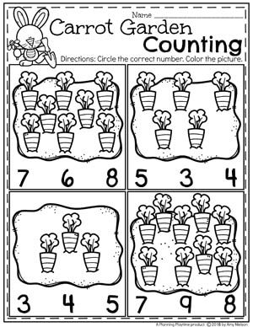

MRKVIČKOVÁ ZÁHRADA

VYFARBI MRKVIČKY A ZAKRÚŽKUJ SPRÁVNY POČET

**VYSTRIHNI OBRÁZKY A NALEP ICH V SPRÁVNOM PORADÍ**

